Памятка ученику «Как работать с книгой»

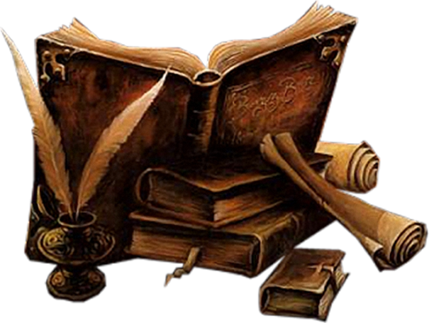 | Чтение — это один из истоков мышления  и умственного развития.  Сухомлинский В. А.

Не пропускай заголовок. Подумай: о чем пойдет речь в тексте.
- Что тебе уже об этом известно.
- Поставь возможные вопросы к тексту и по возможности ответь на них.
- Переходи к чтению, во время которого обрати внимание на правильность предварительных ответов.
Не отказывайся «от разговора» с автором.
- Во время чтения задавай вопросы к тексту, попробуй предугадать ход дальнейшего действия.
- Контролируй свои предположения по ходу чтения.
- Если вы не смогли сами ответить на поставленные к тексту вопросы, ищите ответ в тексте.
- Если случилось так, что текст тоже не отвечает на ваш вопрос, ищите ответ в других источниках. Пользуйтесь словарями, энциклопедиями.
Не оставляйте непонятных мест.
- Если вы в тексте столкнулись с непонятным для вас словом или выражением, обязательно найдите их значение.
- Если необходимо, просмотрите содержание предыдущих тем.
Отбирайте главное. По ходу чтения составляйте план или конспект текста. Для этого:
- Выделяйте главное и второстепенное.
- Находите главную мысли каждой части текста и пояснение к ней.
- При возможности составьте схему или таблицу.
Постарайтесь зрительно представить себе то, о чем читаете. Запомните нужный материал.
- Перескажите текст по плану (если он составлен).
- Ответьте на вопросы к заданной теме.
Проверьте себя. Для этого после ответа на каждый вопрос обратитесь к своему конспекту, плану или тексту, чтобы проверить, все ли нужное рассказано.
Любите книги! Книги помогут Вам узнать много нового и интересного!

